INFORME DE FISCALIZACIÓN AMBIENTAL

INSPECCIÓN AMBIENTAL

RELLENO SANITARIO VILLARRICA

DFZ-2014-170-IX-RCA-IA

 | Nombre | Firma
Aprobado | EDUARDO RODRIGUEZ SEPULVEDA
Revisado | MAURCIO BENITEZ MORALES
Elaborado | DIEGO MALDONADO BRAVO

Tabla de Contenidos

1. RESUMEN. 3
2. IDENTIFICACIÓN DEL PROYECTO, ACTIVIDAD O FUENTE FISCALIZADA 4
3. INSTRUMENTOS DE GESTIÓN AMBIENTAL QUE REGULAN A LA ACTIVIDAD FISCALIZADA. 7
4. ANTECEDENTES DE LA ACTIVIDAD DE FISCALIZACIÓN. 8
5. HECHOS CONSTATADOS. 11
6. CONCLUSIONES. 24
7. ANEXOS. 26

RESUMEN.

El presente documento da cuenta de los resultados de las actividades de fiscalización ambiental realizada por la Secretaría Regional Ministerial (SEREMI) de Salud junto a la Corporación Nacional Forestal (CONAF) de la región de La Araucanía por encomendación de la Superintendencia del Medio Ambiente (SMA) al proyecto “Relleno Sanitario Villarrica”. La actividad de inspección fue desarrollada durante el día 25 de mayo del 2014 en el marco del Programa de Fiscalización Ambiental de Resoluciones de Calificación Ambiental (RCA) correspondiente al año 2014, y también en atención a una denuncia emitida por el Sr. Marcelo Pincheira de la comuna de Villarrica que fue recepcionada por la Superintendencia del Medio Ambiente (SMA) el día 07 de noviembre del año 2013 (Ver anexo 1). La denuncia se refiere principalmente al vertido de líquidos lixiviados en el estero Putúe que colinda con el relleno sanitario. Cabe mencionar que el proyecto fue fiscalizado también el año 2013, levantándose el expediente de fiscalización N° DFZ-2013-59-IX-RCA-IA y que actualmente se encuentra en análisis en la División de Sanción y Cumplimiento de la SMA.

El proyecto cuenta con la RCA N° 19/1999 que aprobó el Estudio de Impacto Ambiental (EIA) “Relleno Sanitario Comuna de Villarrica” este proyecto consiste en la operación de un relleno sanitario para la comuna de Villarrica, el recinto cuenta con una superficie de 51.100 m² de los cuales 47.600 m² son destinados para la habilitación de residuos sólidos domiciliarios. El proyecto considera caminos interiores y de acceso, drenaje de aguas lluvias, cierre perimetral de 921 m. lineales con placas vibradas y en su parte superior contemplan tres hileras de alambres de púas y portón de acceso. Considera la construcción de zanjas para la disposición de residuos, impermeabilización de las zanjas, drenaje de los líquidos percolados, drenaje de gases, servicios higiénicos, sistema de alcantarillado, sistema de agua potable, construcción de galpón de maquinarias y pozo de mantención de maquinaria, construcción de loza para el lavado de camiones. El proyecto atiende una población de 22.608 personas aprox. El proyecto tiene una vida útil de 23 años. Para la época de la calificación ambiental (año 1999) según el EIA, la comuna de Villarrica genera unos 45 metros cúbicos diarios de residuos, de los cuales 30 son de origen domiciliarios y 15 de particulares. El relleno opera mediante la disposición de los residuos en zanja excavada (zanja y celda), se consideran realizar 21 zanjas en total de 130 metros de largo por 5 metros de ancho de la superficie y fondo y 4 metros de profundidad.

Los aspectos ambientales considerados en la inspección del relleno sanitario fueron: Manejo de lixiviados; Manejo de Biogás; Control de Vectores; Manejo de aguas lluvias; Cobertura diaria de los residuos; Cierre perimetral; Limpieza superficial y en zonas adyacentes y Afectación en la calidad de las aguas.

Entre los principales hechos constatados como no conformidades se encuentran: Falta de sistema de recolección de lixiviados; No se acredita la realización de un control de vectores sanitarios; Ausencia de sistemas de drenaje para el manejo de las aguas lluvias; Cubierta de los residuos con material pétreo no adecuado; Falta de cierre perimetral en algunos sectores del relleno; Presencia en bodegas de aceites usados y baterías sobre el suelo descubierto y No se presentan los resultados del monitoreo de las aguas subterráneas.

IDENTIFICACIÓN DEL PROYECTO, ACTIVIDAD O FUENTE FISCALIZADA

Antecedentes Generales

Identificación de la actividad, proyecto o fuente fiscalizada:
Relleno Sanitario Villarrica.
Región:  La Araucanía. | Ubicación de la actividad, proyecto o fuente fiscalizada:  Km 6 Ruta S91, sector Coipué, comuna Villarrica.
Provincia:
Cautín.
Comuna:
Villarrica.
Titular de la actividad, proyecto o fuente fiscalizada:  Constructora Villarrica Ltda. | RUT o RUN:  79.775.930-9
Domicilio Titular:  Pasaje Vallete N° 1940, Villarrica. | Correo electrónico:  -
Domicilio Titular:  Pasaje Vallete N° 1940, Villarrica. | Teléfono:  45-2411225
Identificación del Representante Legal:  Juan Carlos Fuica Gaete | RUT o RUN:  8.221.500-K
Domicilio Representante Legal:  Pasaje Vallete N° 1940, Villarrica. | Correo electrónico:  fuica@terra.cl
Teléfono:
45-2411225
Fase de la actividad, proyecto o fuente fiscalizada:
Operación.

Ubicación y Layout

Figura 1. Mapa de Ubicación Local (Fuente: Sistema de Información Territorial, NEPAssist, Superintendencia del Medio Ambiente).

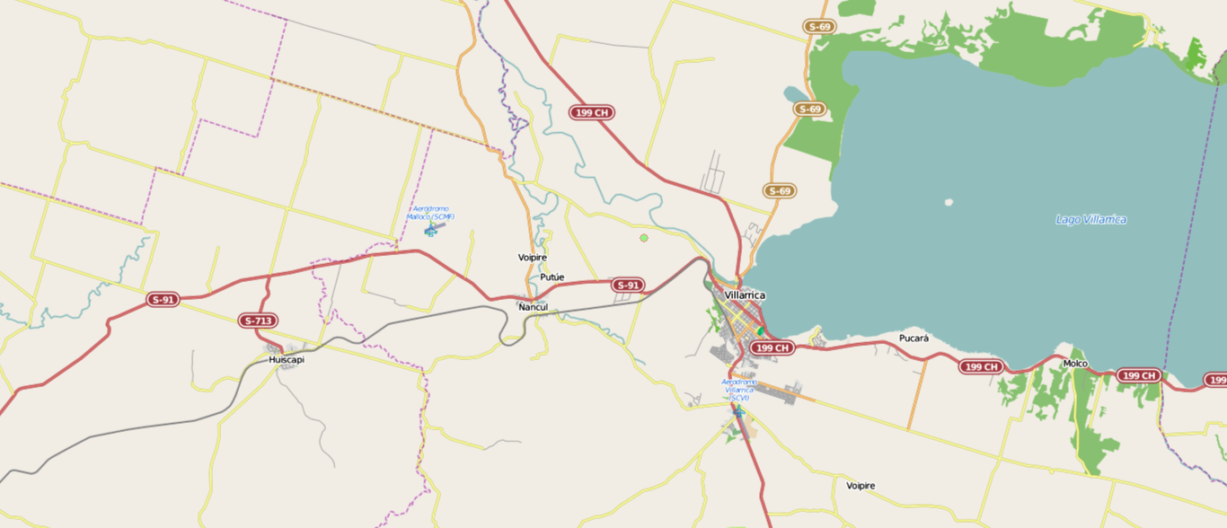
Relleno Sanitario Villarrica
Coordenadas UTM de Referencia
Datum: WGS84 | Huso: 18S | UTM N: 5.650.749 m | UTM E: 735.918
Ruta de Acceso: El acceso al proyecto desde la ciudad de Villarrica es por la Ruta S-731, Camino Villarrica – Loncoche hasta el Km. 6, Sector Putúe Bajo. A un costado de la ruta se aprecia un letrero informativo con indicaciones hacia las instalaciones del relleno sanitario, el cual señala que se accede por el camino interior de ripio perpendicular a la Ruta S-731, a 300 metros aproximadamente desde el cruce.
Figura 2. Layout del proyecto (Fuente: Google Earth, 2014).

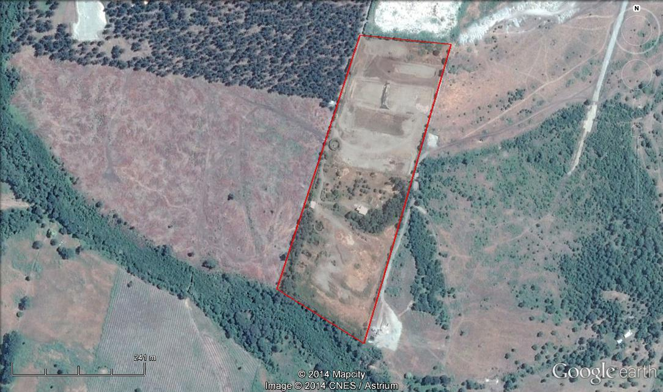
Ingreso al relleno sanitario
Perímetro del R.S. Villarrica
Sector antiguo de disposición
Área de operación
Estero Putúe

INSTRUMENTOS DE GESTIÓN AMBIENTAL QUE REGULAN A LA ACTIVIDAD FISCALIZADA.

Identificación de Instrumentos de Gestión Ambiental que regulan la actividad, proyecto o fuente fiscalizada.

ID | Tipo de Instrumento | N° | Fecha | Comisión / Institución | Nombre de la actividad, proyecto o fuente fiscalizada | Comentarios | Instrumento fiscalizado
1 | RCA | 19 | 1999 | COREMA Región de La Araucanía | EIA “Relleno Sanitario comuna de Villarrica”. | Cuenta con pertinencia:  Carta N° 71/2011 del Servicio de Evaluación Ambiental Región de La Araucanía (Anexo 2), que aprueba la operación de zanjas en altura. | Sí.

ANTECEDENTES DE LA ACTIVIDAD DE FISCALIZACIÓN.

Motivo de la Actividad de Fiscalización.

Motivo:  Programada  Denuncia | Descripción del Motivo:  - Según Resolución SMA N° 4/2014 que fija Programa y Subprogramas Sectoriales de Fiscalización Ambiental de Resoluciones de Calificación Ambiental para el año 2014.  - Denuncia del Sr. Marcelo Pincheira de la comuna de Villarrica.

Materia Específica Objeto de la Fiscalización Ambiental.

- Manejo de lixiviados.
- Manejo de biogás
- Control de vectores.
- Manejo de aguas lluvias.
- Cobertura diaria de residuos
- Cerco perimetral del Relleno Sanitario
- Limpieza de superficie del relleno y áreas adyacentes
- Afectación a la calidad de las aguas.

Aspectos relativos a la ejecución de la Inspección Ambiental.

Día de inspección.

Fecha(s) de realización:  15 de mayo del 2014 | Hora(s) de Inicio:  11:30 h |  | Hora(s) de finalización:  17:00 h
Fiscalizador encargado de la actividad:  Pablo Cabezas |  |  | Órgano:  SEREMI de Salud región de La Araucanía
Fiscalizadores participantes:  Sebastian Baeza Contreras  Héctor Tilleria Flores  Marcelo Santos Arriagada |  |  | Órgano(s):  CONAF Región de La Araucanía  CONAF Región de La Araucanía  CONAF Región de La Araucanía
Existió oposición al ingreso: |  | Fundamentación: - No.
Existió auxilio de fuerza pública: |  | Fundamentación: - No.
Existió colaboración por parte de los fiscalizados: |  | Fundamentación: - Sí.
Existió trato respetuoso y deferente hacia los fiscalizadores: |  | Fundamentación: - Sí.
Entrega de antecedentes requeridos y documentos solicitados: |  | Fundamentación: - No.
Entrega de Acta: |  | Fundamentación: - Sí (Anexo 3).

Esquema de Recorrido.

Figura 3. Mapa de recorrido de la inspección ambiental día 15 de mayo del 2014 (Fuente: Google Earth, 2014).

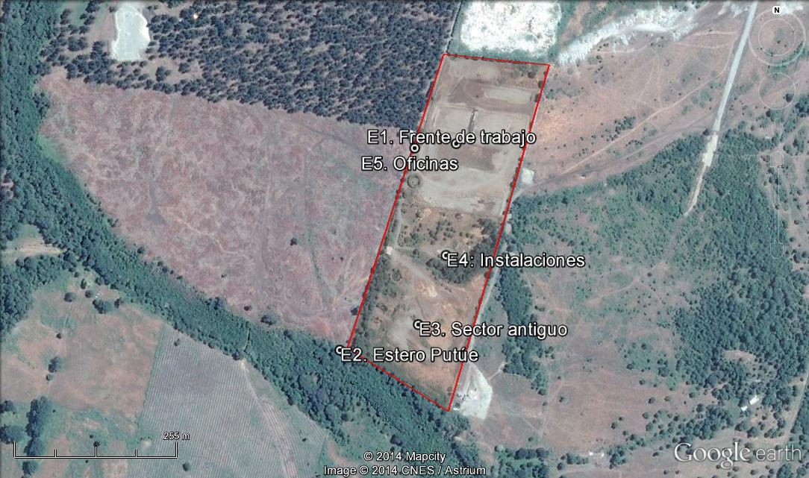

Detalle del Recorrido de la Inspección.

N° de Estación | Nombre del sector | Descripción Estación
1 | Frente de trabajo. | Sector en donde actualmente se realiza la disposición de los residuos sólidos domiciliarios mediante un sistema de zanja excavada.
2 | Estero Putúe. | Curso de agua que se ubica en el Sector sur del recinto del relleno sanitario Villarrica.
3 | Sector antiguo del relleno sanitario. | Sector sur del recinto en donde se realizaba la disposición de residuos. Actualmente en este sector no se depositan residuos.
4 | Instalaciones para recuperación de materiales. | Galpones utilizados para el acopio de materiales reciclables. Cerca de este sector, se ubica un galpón para la mantención de las maquinarias.
5 | Oficinas. | Oficina de administración.

Aspectos relativos al Seguimiento Ambiental

Documentos Revisados

Revisado el sistema implementado por la SMA para el reporte electrónico de seguimientos ambientales establecido en la Resolución Exenta N° 844/2012 SMA, se constata que a la fecha del presente informe, no se han reportado por parte del titular, documentos vinculados al seguimiento ambiental del proyecto “Relleno Sanitario Villarrica” considerado en la actividad de fiscalización.

HECHOS CONSTATADOS.

Manejo de lixiviados.

Número de Hecho Constatado: 1 | Estación: 1
Exigencia:
RCA N° 19/1999, Considerando 4.1.3:
“[…] a objeto de tratar los percolados, se establece que se instalará un sistema de tubería perforada de 250, colocada a lo largo de la zanja y de ahí se lleva a una pileta de estabilización de 300 m³ de capacidad. Posteriormente una vez tratados serán reinyectados a la zanja hasta cumplir los valores de la Norma Chilena 1.333”.

EIA, Introducción, páginas 4 y 5:
“[…] Para el tratamiento de los percolados, se propone construir un sistema de drenaje en el fondo a fin de recibir en un solo lugar estos líquidos. Desde ahí se drenarán hasta un pozo absorbente que será utilizado para cada zanja”.

Hecho(s) constatado(s) durante la fiscalización:

En frente de trabajo (zanja en donde se depositan los residuos) no se observa un sistema de tubería perforada que sirva para la canalización de líquidos lixiviados.

Se constata la existencia de una laguna circular de acumulación de lixiviados al sur del sector del frente de trabajo, al momento de la inspección no se estaba descargando líquidos lixiviados en ella.

No se observa la existencia de un sistema de bombeo de líquido de lixiviado, solo se observan una mangueras sobre el terreno y estas se encuentran desconectadas entre sí.

No se observa un sistema de tratamiento de líquido lixiviado.

Se observa afloramiento de líquido lixiviado en distintos sectores del frente de trabajo.

Registros
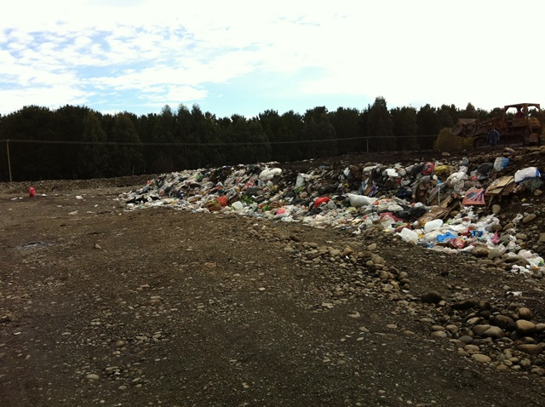 |  |  | 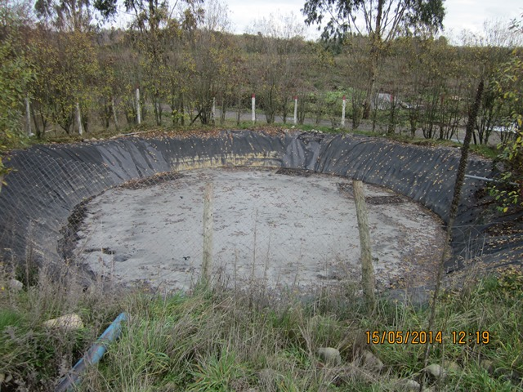
Fotografía 1. | Fecha : 15/05/2014 |  | Fotografía 2 | Fecha: 15/05/2014
Coordenadas - | Coordenada Norte: - | Coordenada Este: - | Coordenadas - | Coordenada Norte: - | Coordenada Este: -
Descripción Medio de Prueba: Sector de frente de trabajo, durante la inspección no se observó algún sistema que permita la conducción de los lixiviados. |  |  | Descripción Medio de Prueba: Fotografía de laguna de acumulación de lixiviados ubicada cercana al frente de trabajo.
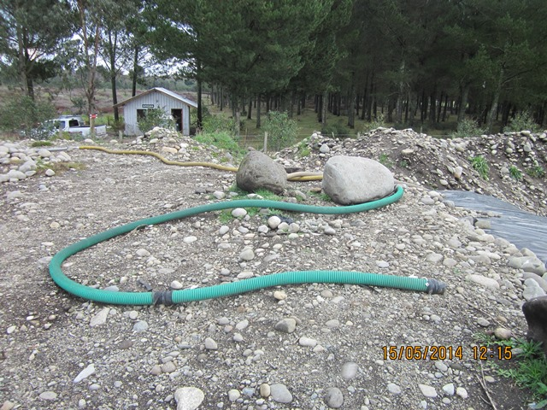 |  |  | 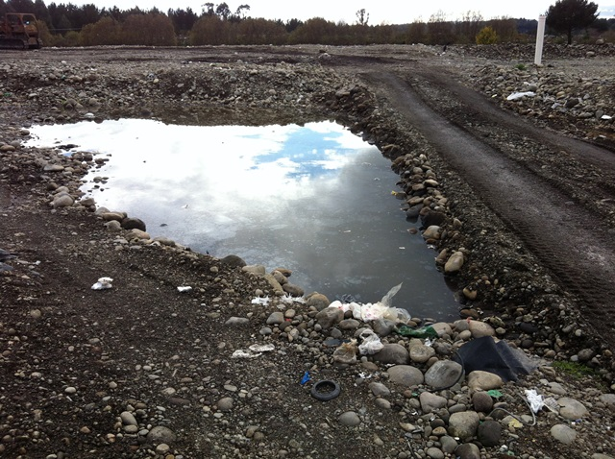
Fotografía 3. | Fecha: 15/05/2014 |  | Fotografía 4. | Fecha: 15/05/2014
Coordenadas - | Coordenada Norte: - | Coordenada Este: - | Coordenadas - | Coordenada Norte: - | Coordenada Este: -
Descripción Medio de Prueba: Mangueras utilizadas para la extracción y conducción de los lixiviados. |  |  | Descripción Medio de Prueba: Se observa la existencia en algunos sectores del relleno de afloramientos de líquidos lixiviados.

Manejo de biogás.

Número de Hecho Constatado: 2 | Estación: 1
Exigencia:
EIA, Introducción, página 5:
“Para el control de gases, se construirán chimeneas de ventilación fabricadas con tubos de PVC de 15 cm de diámetro, alrededor de las cuales se colocará grava en un radio de 25 cm desde el centro del tubo. El tubo de PVC, estará perforado en su sección final con agujeros de 1 cm de diámetro”.

Hecho(s) constatado(s) durante la fiscalización:
- Se observan chimeneas para el venteo de gases, las cuales están insertas en la acumulación de residuos (frente de trabajo).
- No se observa en las chimeneas, una estructura perimetral en los tubos de venteo, los cuales comúnmente son de borlones o piedras y malla metálica.

Registros
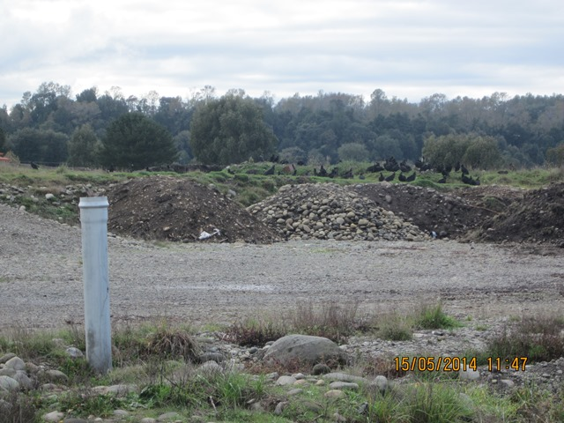  Chimenea de biogás |  |  | 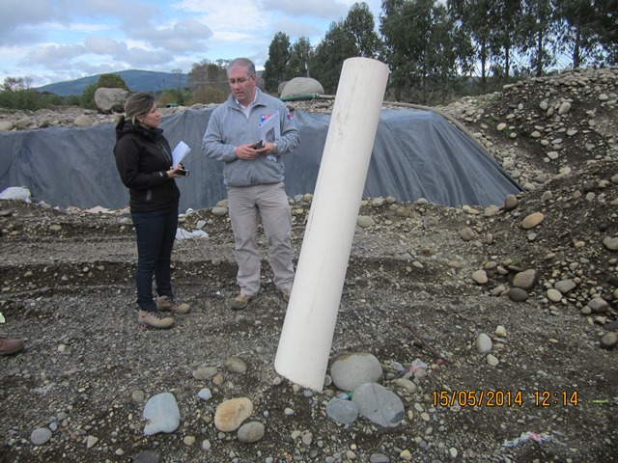
Fotografía 5. | Fecha : 15/05/2014 |  | Fotografía 6 | Fecha: 15/05/2014
Coordenadas - | Coordenada Norte: - | Coordenada Este: - | Coordenadas - | Coordenada Norte: - | Coordenada Este: -
Descripción Medio de Prueba: Se observa la existencia de una chimenea de venteo de gases en un sector en donde antiguamente se depositaron residuos. |  |  | Descripción Medio de Prueba: Instalación de chimenea de gases en el sector del frente de trabajo.

Control de vectores.

Número de Hecho Constatado: 3 | Estación: -
Exigencia:
RCA N° 19/1999, Considerando 7.1:
“Se implementará un Plan de Control de roedores y moscas, para el primero se colocarán cebos con venenos rodenticidas de última generación en el perímetro de las dependencias del recinto, semanalmente durante un mes. Debido a las condiciones climáticas y la condición de depósito de residuos, se considera un control permanente cada 15 días de reposición de cebos. Para el caso de las moscas se realizará; cobertura diaria de los residuos puestos en las zanjas, fumigación en las dependencias del recinto cada 60 días”.

Documentación entregada:
No se presenta Certificados de control de vectores por empresas autorizadas.

Hecho(s) constatado(s) durante la fiscalización:

No se aprecia ningún tipo de control de vectores, evidenciando una gran cantidad de moscas, avispas y un perro.

Resultado examen de Información:
- El titular no presenta documentos que acrediten la realización de un control de vectores sanitarios en el recinto del relleno sanitario. Estos documentos fueron solicitados durante la inspección ambiental.

Manejo de aguas lluvias.

Número de Hecho Constatado: 4 | Estación: 1 y 3.
Exigencia:
EIA, Introducción, Plan de cumplimiento de permisos ambientales sectoriales, letra f, página 13:
“Respecto al manejo de las aguas lluvias, se considera la construcción de drenajes tanto en el sector perimetral del recinto, como en cada una de las zanjas”.

Hecho(s) constatado(s) durante la fiscalización:
- Se observa afloramiento de líquido lixiviado en el frente de trabajo, los cuales se mezclan con aguas lluvias superficiales, que escurren sin canalización. Se observa que al no existir canalización de aguas lluvia estas escurren por gravedad hacia camino interno del relleno.

No se observa la canalización de aguas lluvias, tanto como en el perímetro del recinto, como en la zanja utilizada para la disposición de residuos.

Se observa en el sector antiguo del relleno sanitario que el terreno es de carácter irregular y la presencia de acumulación de aguas lluvias.

Registros
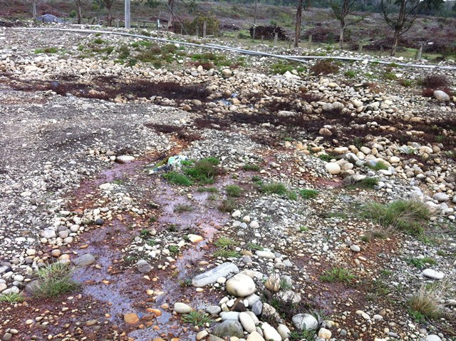  Escurrimiento de mezcla de lixiviados-aguas lluvias  Camino interior |  |  | 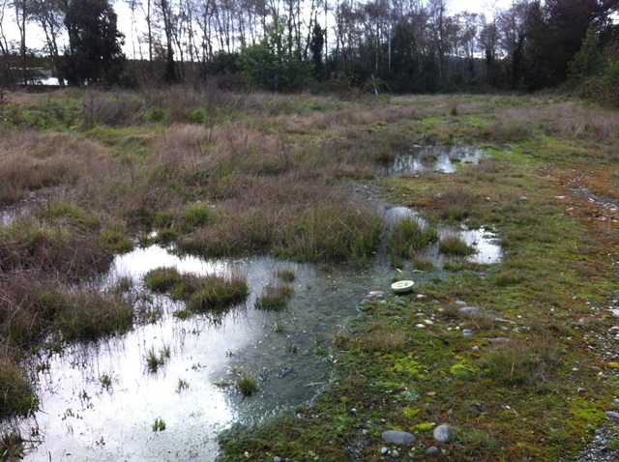
Fotografía 7 | Fecha : 15/05/2014 |  | Fotografía 8 | Fecha: 15/05/2014
Coordenadas - | Coordenada Norte: - | Coordenada Este: - | Coordenadas - | Coordenada Norte: - | Coordenada Este: -
Descripción Medio de Prueba: Se observa el escurrimiento de la mezcla de líquidos lixiviados con las aguas lluvias en dirección al camino interior del relleno sanitario Villarrica. |  |  | Descripción Medio de Prueba: Se puede observar el apozamiento de aguas lluvias en un área del sector antiguo del vertedero.

Cobertura diaria de residuos.

Número de Hecho Constatado: 5 | Estación: 1
Exigencia:
RCA N° 19/1999, Considerando 4.1.3:
“4.1.3. Se considera que el terreno de ripio no es apto para la instalación de relleno sanitario por su permeabilidad lo que facilitaría la contaminación de las aguas subterráneas.
La respuesta a esta observación está contenida en el Addendum Anexo V. Se señala que cada zanja tendrá desde arriba hacia abajo una capa de grava protectora de 50 cm de espesor, una geomembrana de 1.5 mm de espesor, posteriormente un sistema de detección de filtración en base a una geomalla, luego una geomembrana de 1 mm de espesor y finalmente una capa de arcilla de 20 cms de espesor”.

RCA N° 19/1999, Considerando 4.1.4:
“[…] el volumen de cobertura diaria necesario será de aprox. el 20% del volumen dispuesto en la zanja. El material de cobertura será de 9 m³, el que será obtenido del material generado de la apertura de la zanja. Agrega que si lléguese a falta material será traído de un predio particular ubicado a 5 kms. Sucesión Fernández”.

RCA N° 19/1999, Considerando 7.1:
“ [… ]Para el caso de las moscas se realizará; cobertura diaria de los residuos puestas en las zanjas […]”.

Hecho(s) constatado(s) durante la fiscalización:

Se observa material de cobertura de carácter pétreo, compuesto en gran parte por bolones de gran tamaño y grava.

No se observa evidencia del uso de material arcilloso para la cubierta inmediata de los residuos, ni el acopio de este material en el recinto.

Se constata que la basura en el frente de trabajo no cuenta con cobertura diaria al momento de la inspección.

No se evidencian grietas, ni desmoronamiento en los taludes del relleno.

Registros
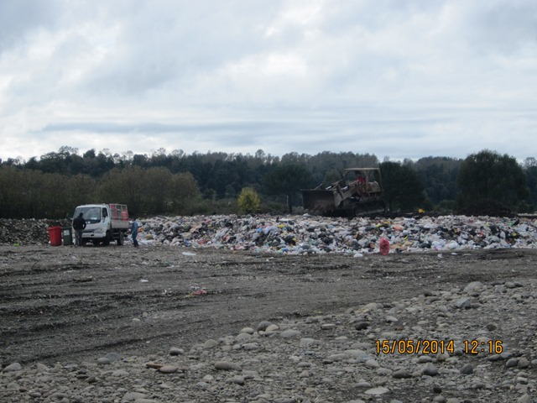 |  |  | 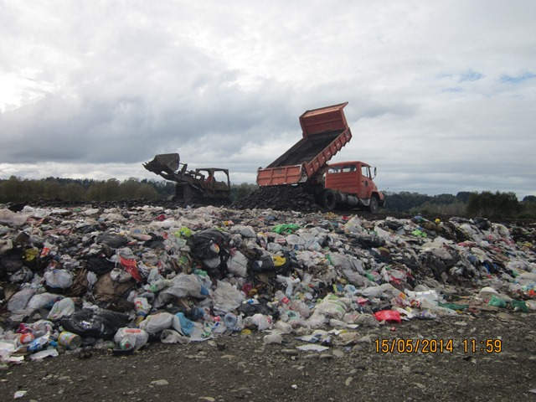
Fotografía 9 | Fecha : 15/05/2014 |  | Fotografía 10 | Fecha: 15/05/2014
Coordenadas - | Coordenada Norte: - | Coordenada Este: - | Coordenadas - | Coordenada Norte: - | Coordenada Este: -
Descripción Medio de Prueba: Vista frontal del frente de trabajo. Se puede observar maquinaria en tareas de nivelación de los residuos. |  |  | Descripción Medio de Prueba: En la fotografía se observa la descarga de material para la cobertura de los residuos.
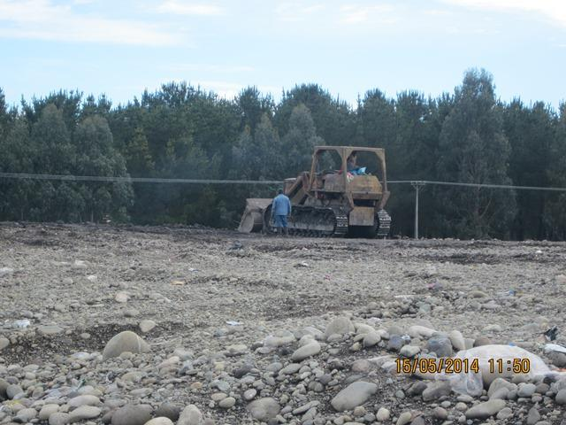 |  |  | 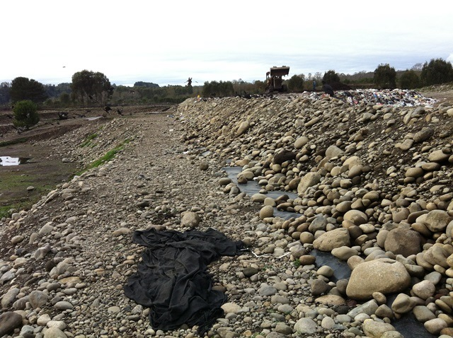  Geomembrana
Fotografía 11 | Fecha: 15/05/2014 |  | Fotografía 12 | Fecha: 15/05/2014
Coordenadas - | Coordenada Norte: - | Coordenada Este: - | Coordenadas - | Coordenada Norte: - | Coordenada Este: -
Descripción Medio de Prueba: En la fotografía se puede observar una zona que cuenta con la cobertura de los residuos, se aprecia que el material de cobertura es principalmente pétreo, compuesto por bolones de distintos tamaños. |  |  | Descripción Medio de Prueba: Se observa la cobertura de los residuos con material pétreo, el cual cubre una capa de geomenbrana.

Cerco perimetral del Relleno Sanitario.

Número de Hecho Constatado: 6 | Estación: -
Exigencia:
RCA N° 19/1999, Considerando 3, página 5:
“[…] cierre perimetral de 921 metros lineales con placas vibradas, las que en su parte superior contemplan llevar tres hebras de alambre de púas, alcanzando una altura total de 2,35 m. y portón”.

RCA N° 19/1999, Considerando 13:
“Que la Comisión Regional del Medio Ambiente acuerda poner como condición el establecimiento de una cortina arbórea perimetral. La implementación de dicha condición deberá ser coordinada con CONAMA Región de La Araucanía”.

EIA, Introducción, pagina 5:
“En el lugar de acceso al recinto se construirá una caseta de portería, a fin de controlar el ingreso y salida de todos los vehículos. En el mismo sector de ingreso al recinto, se construirán las Oficinas de Administración, Garaje de Maquinarias, Losas de lavado, Baños y Vestidores del personal”.

Hecho(s) constatado(s) durante la fiscalización:

Se evidencia que el recinto del relleno sanitario cuenta con un cerco perimetral, el cual corresponde a malla metálica o placas vibradas y alambre de púas en su parte superior, sin embargo, varios tramos carecen de cerco

En sector antiguo del relleno se observa la falta de cierre perimetral de hormigón vibrado en algunos sectores.

No se observa una cortina arbórea perimetral, con diseño silvícola y la vegetación que se observa, corresponde a regeneración natural, la cual no consiste en una cortina arbórea.

Se observa control de acceso de los vehículos que ingresan al relleno.

Registros
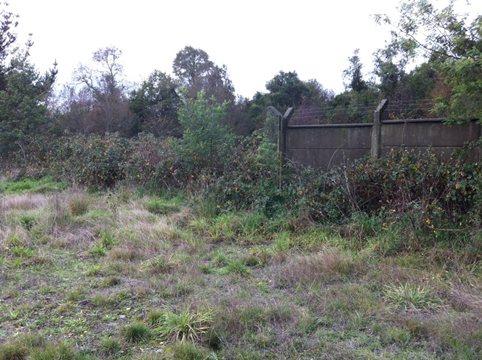  Falta de cierre perimetral |  |  | 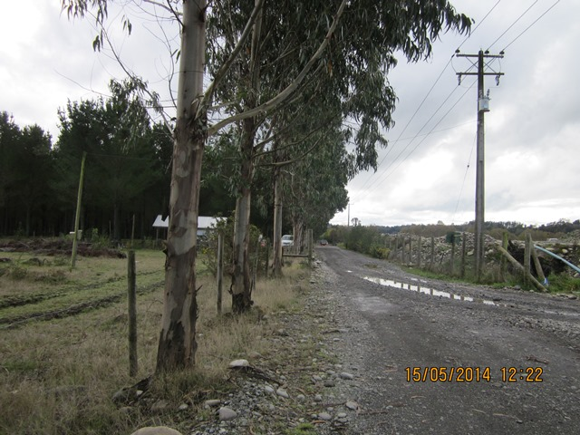  Cierre perimetral
Fotografía 13 | Fecha : 15/05/2014 |  | Fotografía 14 | Fecha: 15/05/2014
Coordenadas - | Coordenada Norte: - | Coordenada Este: - | Coordenadas - | Coordenada Norte: - | Coordenada Este: -
Descripción Medio de Prueba: Se puede apreciar la falta de cierre perimetral en un costado del sector antiguo del relleno sanitarios. También, se puede observar que en este sector el cierre corresponde a panderetas que cuenta con hileras de alambres de púas en su parte superior. |  |  | Descripción Medio de Prueba: Se observa el cierre perimetral en el sector oeste del relleno sanitario, este cierre está conformado por estacas de madera y alambres de púas.

Limpieza de superficie del relleno y áreas adyacentes.

Número de Hecho Constatado: 7 | Estación: 2, 4 y 5
Exigencia:
EIA, Introducción, página 11:
“Durante la operación del relleno quedará estrictamente prohibido extraer desde los residuos alimentos de cualquier estado o forma que se hallen, estén estos envasados o no. Se incluyen además, todos los elementos minerales e imputrescibles con valor residual. También se prohibirá el arrojar basura en los caminos interiores o lugares no autorizados dentro del recinto, si accidentalmente esto ocurriera, ésta será retirada en forma inmediata”.

EIA, Capitulo IV, Legislación ambiental, punto 4, Operación:
“4.3. Queda estrictamente prohibido extraer de los basurales alimentos de cualquier forma o estado en que se hallen, estén o no envasados, así como cualquiera materia orgánica putrescible. Solo se permite la recuperación de productos de origen mineral o de materiales imputrescibles, tales como metales, vidrios, plásticos, maderas, papeles, trapos, huesos y materiales similares”.

Hecho(s) constatado(s) durante la fiscalización:

Se observa en sector de mantención de maquinarias, gran cantidad de envases con restos de aceites usados (residuos peligrosos), también, se observa en derrame de aceites sobre el suelo. Este galpón de maquinaria tiene de piso sin impermeabilizar.

Se constata en bodegas la acumulación de chatarras metálicas y baterías en desuso (residuos peligrosos).

Se observan instalaciones en desuso, en donde se acopian restos de ladrillos de residuos, leña, maxisaco con botellas plásticas en su alrededor, entre otros materiales.

En sector de Administración, se observan en este sector acumulación de envases de aceites para maquinaria y petróleo.

Se evidencia basura en los alrededores del relleno sanitario.

Registros
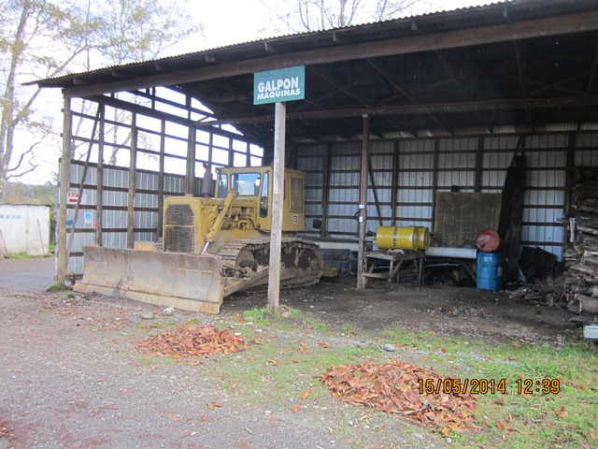  Ubicación de envases con aceites |  |  | 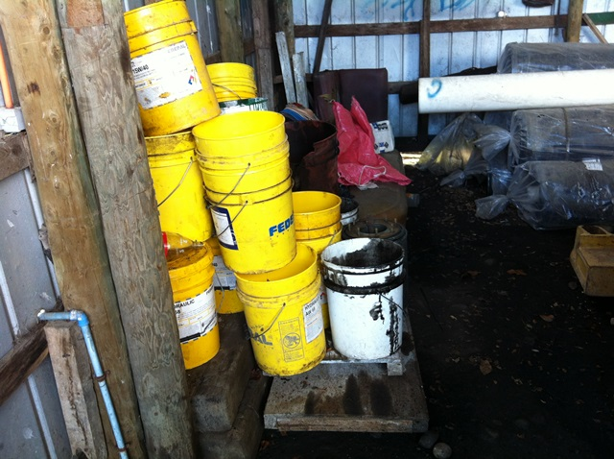  Derrame de aceites  Envases con aceites usados
Fotografía 15 | Fecha : 15/05/2014 |  | Fotografía 16 | Fecha: 15/05/2014
Coordenadas - | Coordenada Norte: - | Coordenada Este: - | Coordenadas - | Coordenada Norte: - | Coordenada Este: -
Descripción Medio de Prueba: Fotografía del frente del galpón de maquinarias, en esta se puede apreciar que el piso corresponde al suelo descubierto, el cual cuenta con diversos sectores con manchas de aceites. |  |  | Descripción Medio de Prueba: Se observan envases con aceites usados en su interior producto del mantenimiento de las maquinarias, en este sector se evidencias derrames de aceites sobre el suelo descubierto.
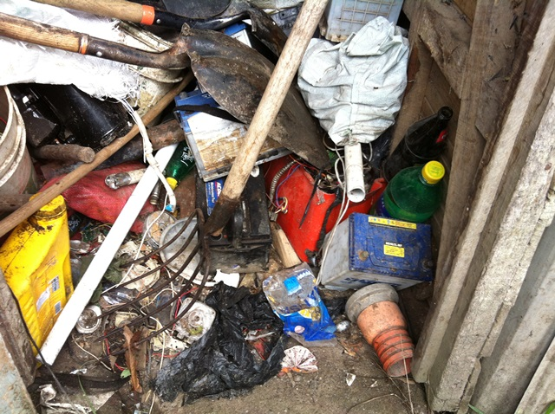  Baterías |  |  | 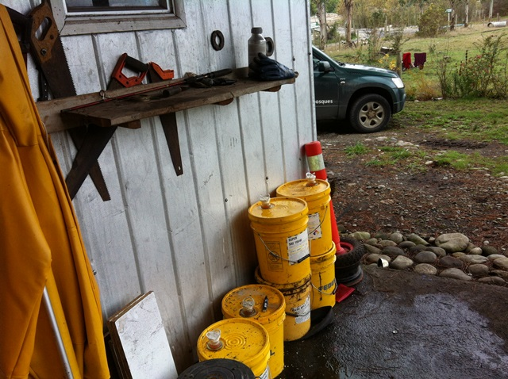
Fotografía 17 | Fecha: 15/05/2014 |  | Fotografía 18 | Fecha: 15/05/2014
Coordenadas - | Coordenada Norte: - | Coordenada Este: - | Coordenadas - | Coordenada Norte: - | Coordenada Este: -
Descripción Medio de Prueba: Se observa al interior de una bodega en relleno sanitario, la acumulación de baterías junto residuos y materiales de trabajo como palas. |  |  | Descripción Medio de Prueba: Se puede observar el acopio de envases con productos de aceites y petróleo para las maquinarias.

Afectación a calidad de las aguas.

Número de Hecho Constatado: 8 | Estación:
Exigencia:
RCA N° 19/1999, Considerando 8:
“Que el Plan de Seguimiento Ambiental contempla:
Se realizará un monitoreo semestral en 8 puntos en donde serán medidos; temperatura, oxigeno, nutrientes (nitrito, nitrato, fosfato, amonio), Coliformes fecales y totales, conductividad, solidos, particulados, solidos sedimentables y solidos disueltos”.

Documentación entregada:
Titular no presenta resultados de Monitoreo de aguas subterráneas.

Hecho(s) constatado(s) durante la fiscalización:
- En sector Estero Putúe, se observa con características normales, limpio, sin presencia de objetos ajenos al lugar y con el pozo de monitoreo mantenido en buena forma.

Resultado examen de Información:
- El titular no ha presentado ningún reporte a través del Sistema de Seguimiento Ambiental de la SMA Res. N° 844/2012 de la SMA.
- El titular no presenta la documentación exigida mediante Acta de Inpección sobre reporte de los ultimos 12 meses.
- En sintesis, no es posible verificar las condiciones de la calidad de las aguas subterráneas debido a que el titular no presenta los resultados del monitoreo de las aguas.

Registros
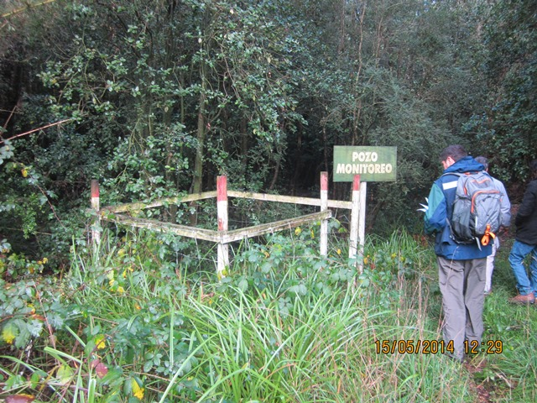 |  |  | 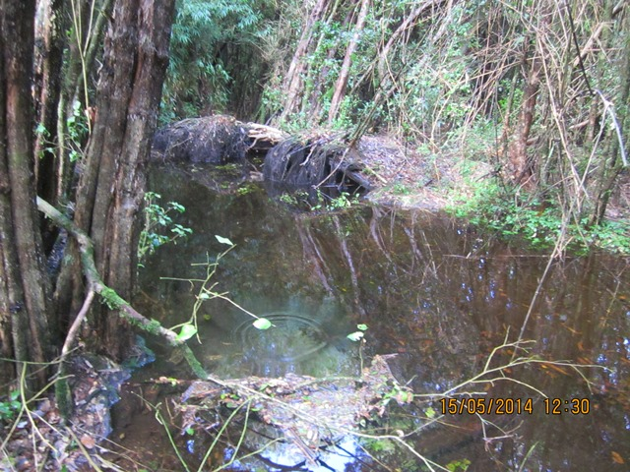
Fotografía 19 | Fecha : 15/05/2014 |  | Fotografía 20 | Fecha: 15/05/2014
Coordenadas - | Coordenada Norte: - | Coordenada Este: - | Coordenadas - | Coordenada Norte: - | Coordenada Este: -
Descripción Medio de Prueba: Pozo de monitoreo de aguas ubicada cercano al estero Putúe en el sector sur del recinto del relleno sanitario. |  |  | Descripción Medio de Prueba: Se observa las aguas del estero Putúe, este sector se encontraba sin basuras a su alrededor durante la inspección ambiental.

CONCLUSIONES.

La actividad de fiscalización ambiental realizada, consideró la verificación de las exigencias asociadas a la RCA N° 19/1999 del proyecto “Relleno Sanitario de la comuna de Villarrica”. Respecto a los hechos constatados se puede indicar que las principales No Conformidades detectadas se presentan a continuación:

N° Hecho Constatado | Materia Específica Objeto de la Fiscalización Ambiental. | Exigencia Asociada | Descripción de la No Conformidad
1 | Manejo de líquidos lixiviados. | RCA N° 19/1999, Considerando 4.1.3:  “[…] a objeto de tratar los percolados, se establece que se instalará un sistema de tubería perforada de 250, colocada a lo largo de la zanja y de ahí se lleva a una pileta de estabilización de 300 m³ de capacidad. Posteriormente una vez tratados serán reinyectados a la zanja hasta cumplir los valores de la Norma Chilena 1.333”.  EIA, Introducción, páginas 4 y 5:  “[…] Para el tratamiento de los percolados, se propone construir un sistema de drenaje en el fondo a fin de recibir en un solo lugar estos líquidos. Desde ahí se drenarán hasta un pozo absorbente que será utilizado para cada zanja”. | Zanja utilizada para la disposición de residuos (frente de trabajo) carece de un sistema que permita la recolección y canalización de lixiviados hasta su acumulación.  El proyecto no cuenta con un pozo absorbente en la zanja del frente de trabajo.
3 | Control de vectores. | RCA N° 19/1999, Considerando 7.1:  “Se implementará un Plan de Control de roedores y moscas, para el primero se colocarán cebos con venenos rodenticidas de última generación en el perímetro de las dependencias del recinto, semanalmente durante un mes. Debido a las condiciones climáticas y la condición de depósito de residuos, se considera un control permanente cada 15 días de reposición de cebos. Para el caso de las moscas se realizará; cobertura diaria de los residuos puestos en las zanjas, fumigación en las dependencias del recinto cada 60 días”. | El titular no ha implementado un Plan de Control de roederos y moscas.
4 | Manejo de aguas lluvias. | RCA N° 19/1999, Considerando 3.3:  EIA, Introducción, Plan de cumplimiento de permisos ambientales sectoriales, letra f, página 13:  Respecto al manejo de las aguas lluvias, se considera la construcción de drenajes tanto en el sector perimetral del recinto, como en cada una de las zanjas”. | El proyecto no cuenta con un sistema de drenajes de aguas lluvias, tanto en el perímetro del recinto, como en la zanja del frente de trabajo.  Se observó el contacto de lixiviados con las aguas lluvias es cual fluye por pendiente.
5 | Cobertura diaria de los residuos. | RCA N° 19/1999, Considerando 4.1.4:  “4.1.3. Se considera que el terreno de ripio no es apto para la instalación de relleno sanitario por su permeabilidad lo que facilitaría la contaminación de las aguas subterráneas.  La respuesta a esta observación está contenida en el Addendum Anexo V. Se señala que cada zanja tendrá desde arriba hacia abajo una capa de grava protectora de 50 cm de espesor, una geomembrana de 1.5 mm de espesor, posteriormente un sistema de detección de filtración en base a una geomalla, luego una geomembrana de 1 mm de espesor y finalmente una capa de arcilla de 20 cms de espesor”. | Se constata que la capa superior de la cobertura de los residuos es de material pétreo compuesto principalmente por bolones y grava, lo que lo hace altamente permeable a las aguas lluvias, y un eventual contacto con las aguas subterráneas.  De la evidencia levantada en terreno no se observa la existencia de material arcilloso para la cubierta inmediata de los residuos.
6 | Cierre perimetral. | RCA N° 19/1999, Considerando 3, página 5:  “[…] cierre perimetral de 921 metros lineales con placas vibradas, las que en su parte superior contemplan llevar tres hebras de alambre de púas, alcanzando una altura total de 2,35 m. y portón”.  RCA N° 19/1999, Considerando 13:  “Que la Comisión Regional del Medio Ambiente acuerda poner como condición el establecimiento de una cortina arbórea perimetral. La implementación de dicha condición deberá ser coordinada con CONAMA Región de La Araucanía”. | Se evidenció la falta de cierre perimetral en algunos sectores del recinto del relleno sanitario.  No se observa una cortina arbórea perimetral en el relleno sanitario.
7 | Limpieza de superficie del relleno y áreas adyacentes. | EIA, Introducción, página 11:  “Durante la operación del relleno quedará estrictamente prohibido extraer desde los residuos alimentos de cualquier estado o forma que se hallen, estén estos envasados o no. Se incluyen además, todos los elementos minerales e imputrescibles con valor residual. También se prohibirá el arrojar basura en los caminos interiores o lugares no autorizados dentro del recinto, si accidentalmente esto ocurriera, ésta será retirada en forma inmediata”. | Se constata el acopio de residuos peligrosos, tales como aceites usados y baterías, sobre el suelo descubierto.
8 | Afectación a la calidad de las aguas. | RCA N° 19/1999, Considerando 8:  “Que el Plan de Seguimiento Ambiental contempla:  Se realizará un monitoreo semestral en 8 puntos en donde serán medidos; temperatura, oxigeno, nutrientes (nitrito, nitrato, fosfato, amonio), Coliformes fecales y totales, conductividad, solidos, particulados, solidos sedimentables y solidos disueltos”. | El titular no presenta los resultados del monitoreo de aguas subterránea de los últimos 12 meses. Estos documentos fueron solicitados mediante Acta de Inspección.

ANEXOS.

N° Anexo | Nombre Anexo
1 | Denuncia del Sr. Marcelo Pincheira.
2 | Carta N° 71/2001 del SEA Región de La Araucanía.
3 | Acta de inspección ambiental del 15 de mayo del 2015.

